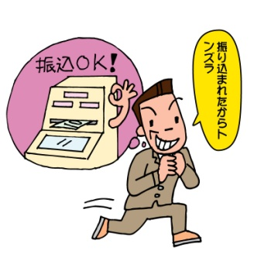
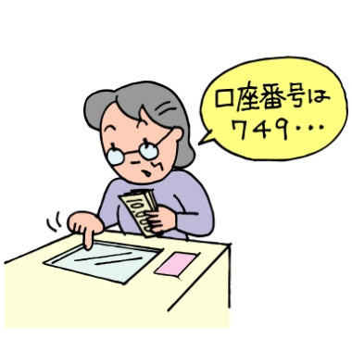
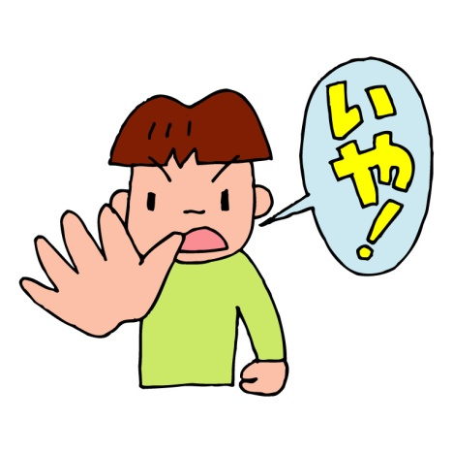
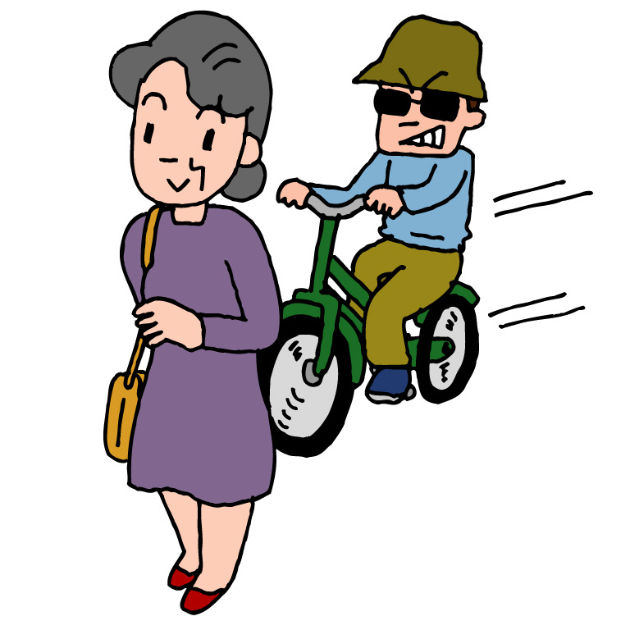
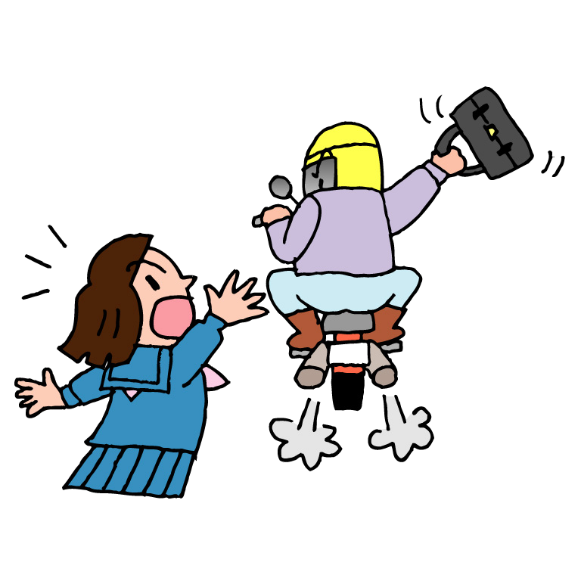
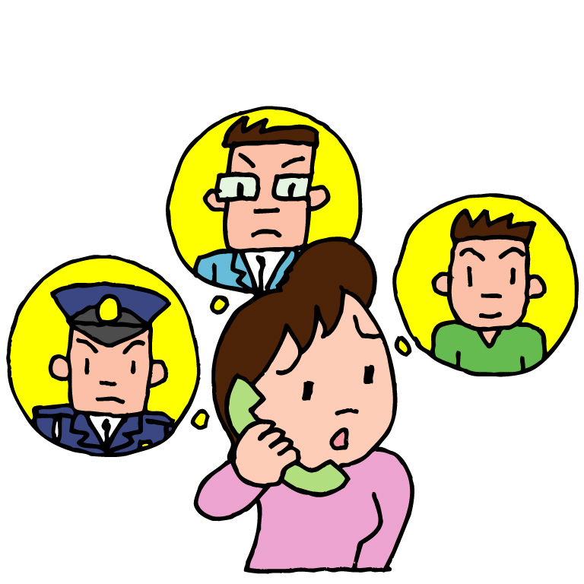
振り込め詐欺では
ありませんか？
お金を要求する
電話は
です。
振り込め詐欺
その振り込み
待った!!
『防犯情報』
犯罪ゼロを目指して
・かばんは車道側に持たない。
・ショルダーバッグは、タスキ掛けに。
・携帯電話をかけながら、音楽を聴きながら、
歩くのはやめよう。
・背後から来るバイクや自転車に注意！
ひったくりに注意!!
『防犯情報』
犯罪ゼロを目指して
その電話、
ニセモノ
です。
振り込め詐欺急増中。
『防犯情報』
犯罪ゼロを目指して

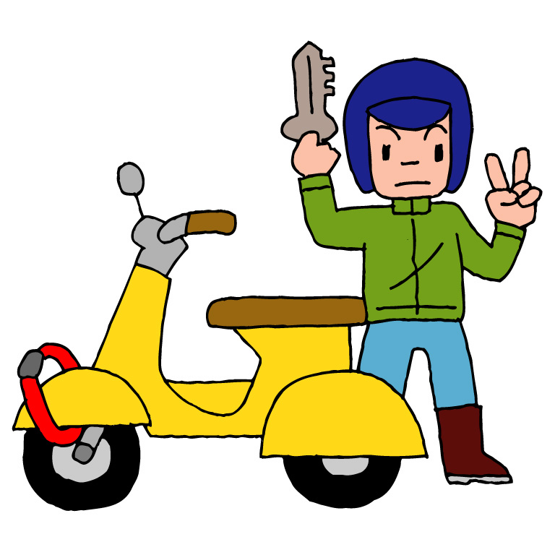
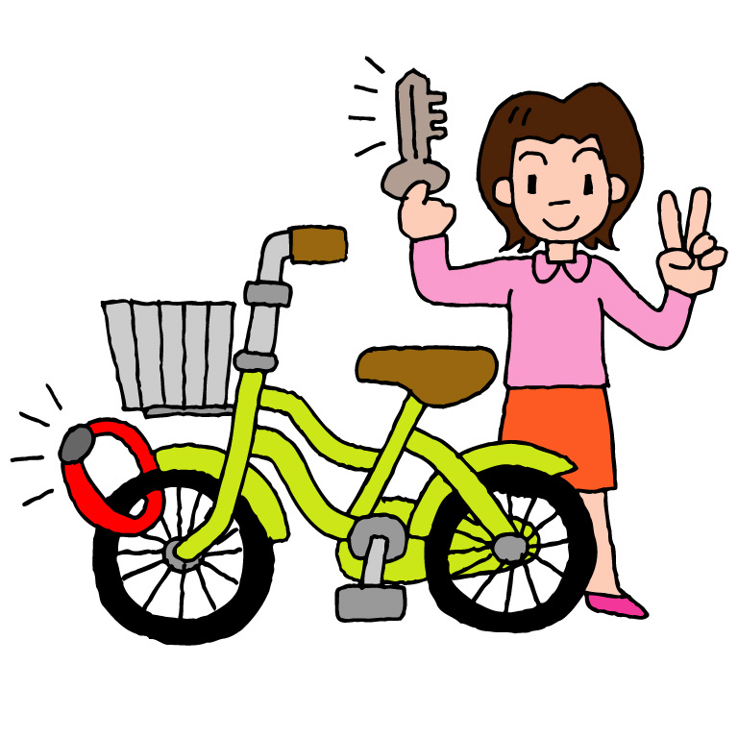
二重ロックを！
『防犯情報』
犯罪ゼロを目指して

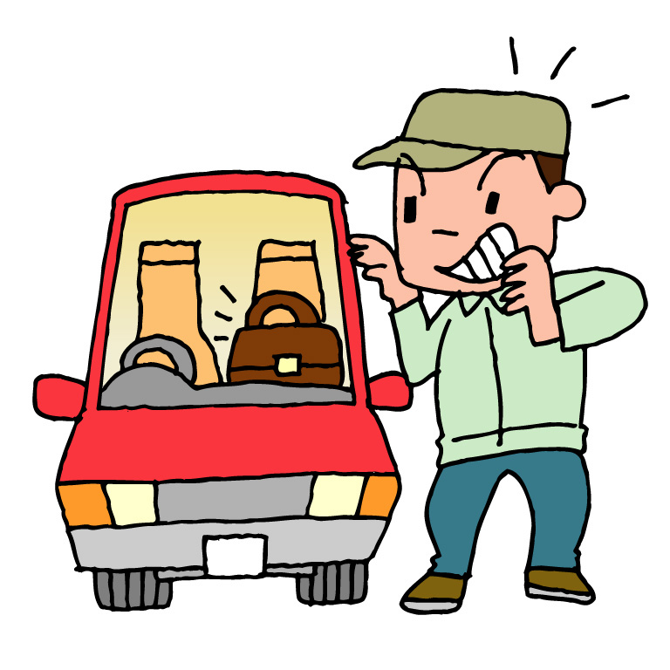
車上ねらい多発！
車内に
置かない！
『防犯情報』
犯罪ゼロを目指して

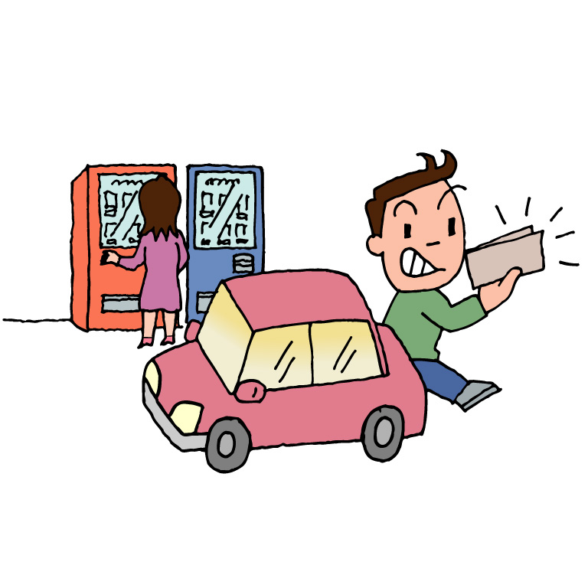

犯罪ゼロを目指して。地域で防犯に取り組みましょう。
車上ねらい
ちょっとの間でも鍵をかけましょう。
車内に貴重品を置かないで！

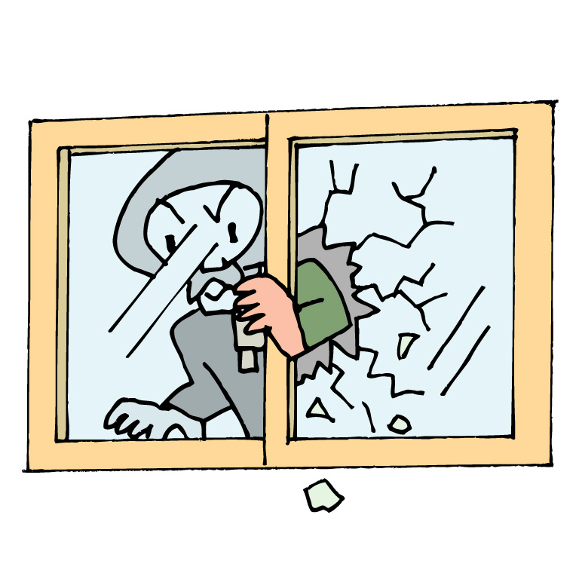
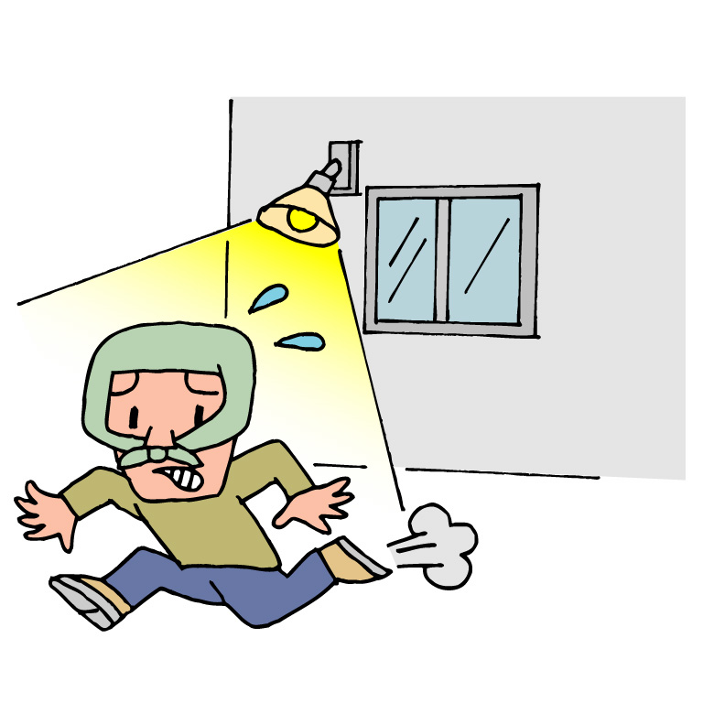
防犯対策、大丈夫ですか？
センサー付ライトや
警報装置などを設置。
不審者が身を隠す場所や
足場をなくす。
少しの間でも必ず
戸締りをする習慣を。
防犯性能の高い
建物部品を使用する。
防犯意識を高めよう
犯罪ゼロを目指して。地域で防犯に取り組みましょう。

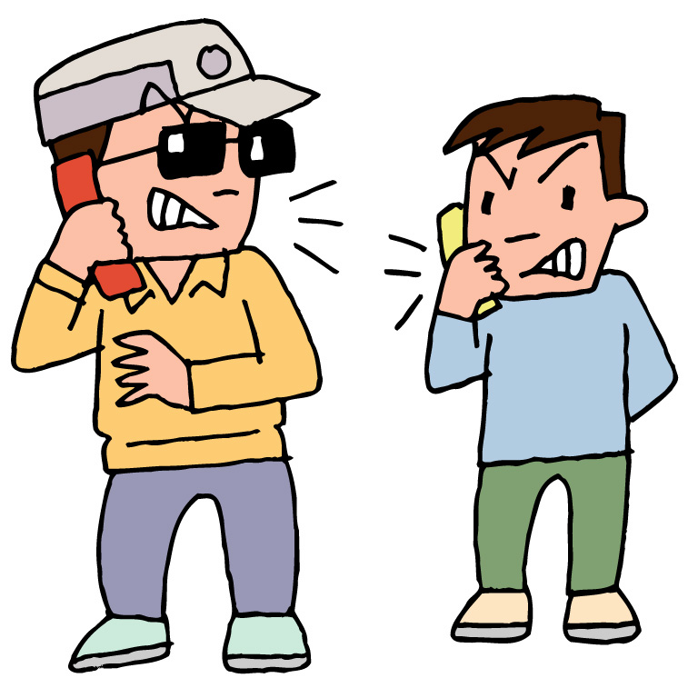
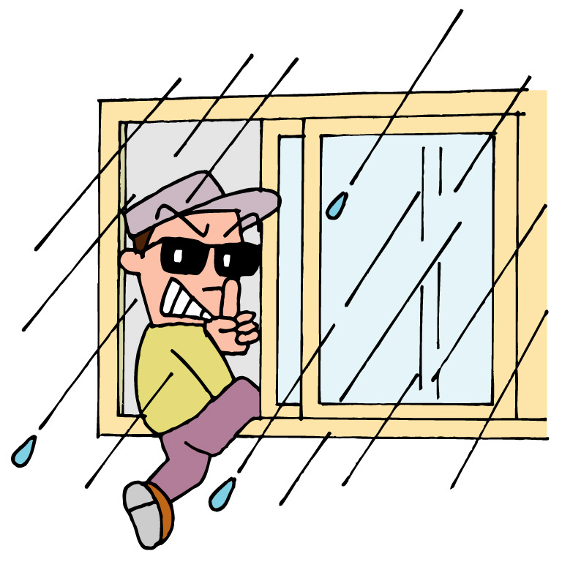
事務所荒らしは、
ガラスや錠を壊して
出入り口や窓から侵入する
ケースが多くなっています。
現金や有価証券だけでなく、
パソコンも狙われています。
あなたの会社を
狙っています!!
犯罪ゼロを目指して。地域で防犯に取り組みましょう。

★「車内カラッポ宣言車カード」の効果 ★
① 運転者に「車内に何も置かない」確認になる。
② 周りへの注意・呼びかけとなる。
③ 車上狙い犯へのけん制になる。


★「車内カラッポ宣言車カード」の効果 ★
① 運転者に「車内に何も置かない」確認になる。
② 周りへの注意・呼びかけとなる。
③ 車上狙い犯へのけん制になる。
車内
カラッポ
宣言車
車上ねらい撲滅運動
大事なものは置きません！
秦野市防犯協会・秦野警察署

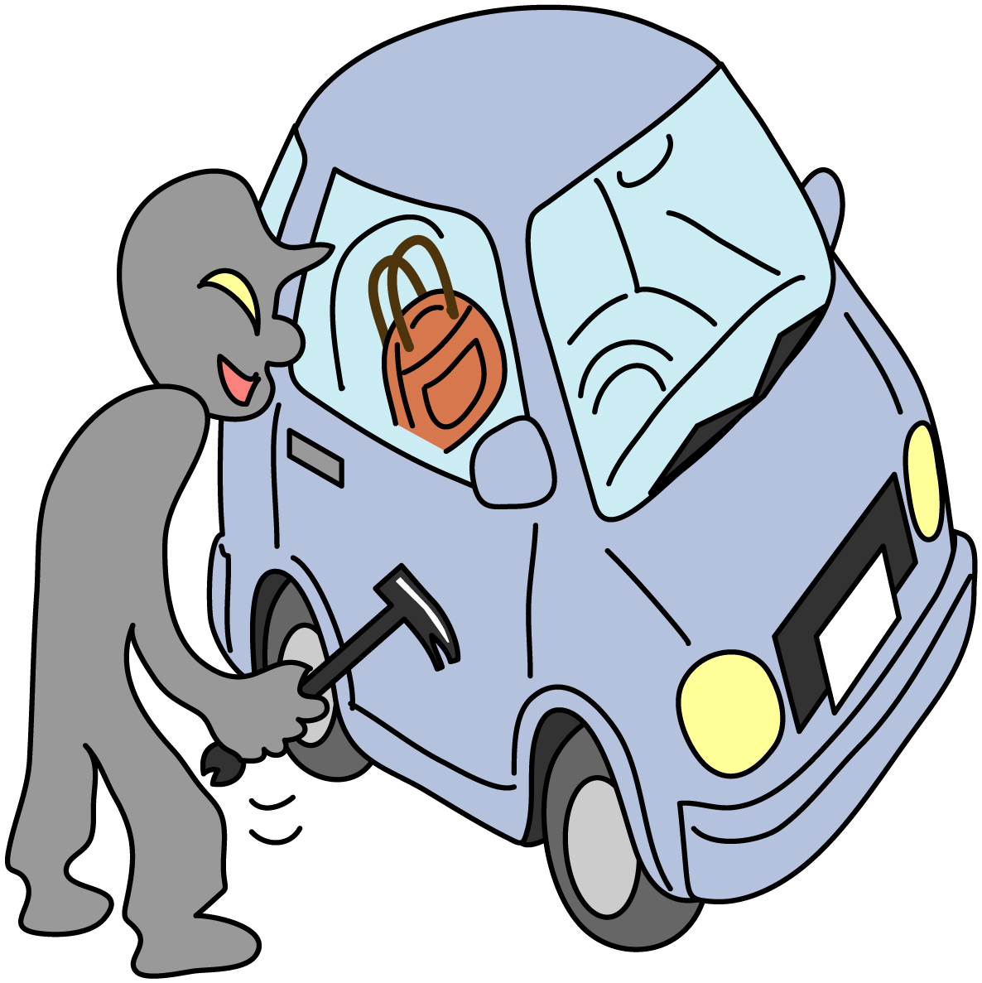
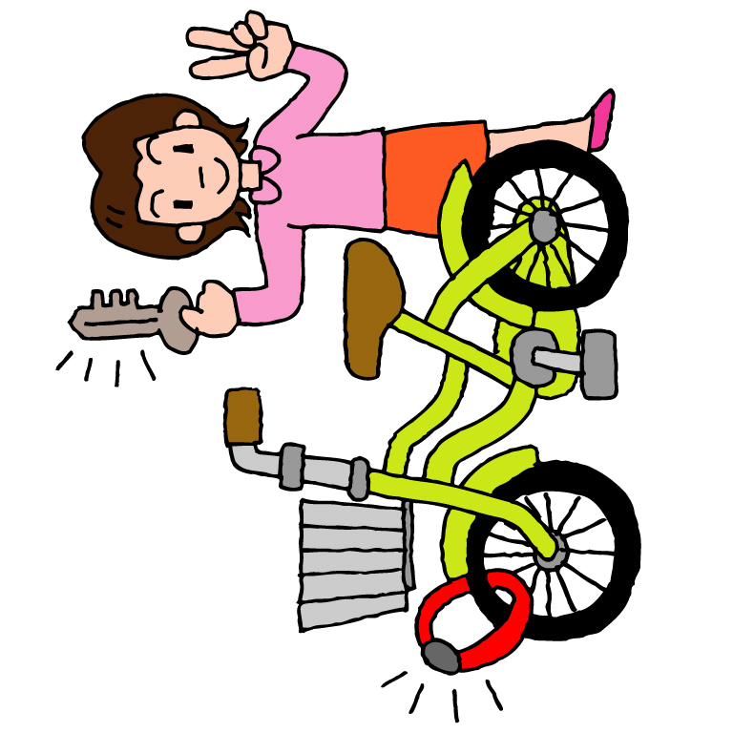
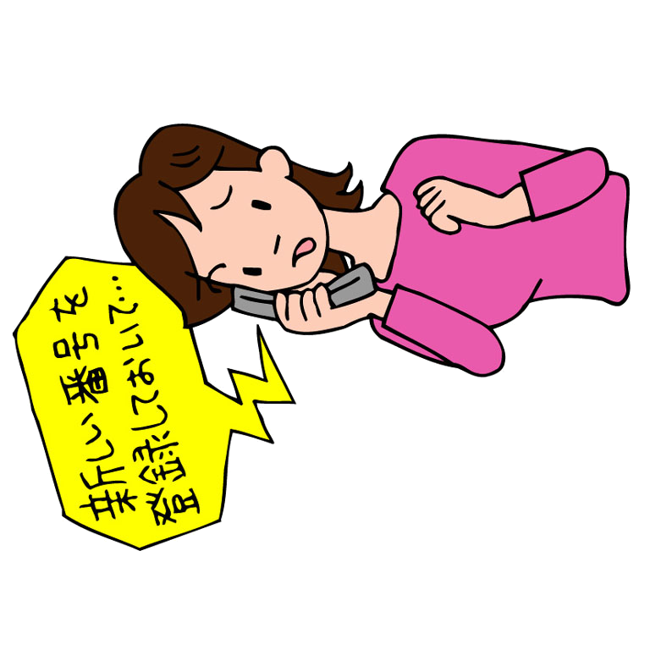
車上狙い撲滅運動
大事なものは置きません！
車内
カラッポ
宣言
車上狙い多発！
車内に
置かない！
のりしろ
卓上三角POP
点線で折ってのりしろを
のり付けしてください。
カウンター、机の上などに置いてください。
自宅でも必ず
「二重ロック」をしましょう！
二重ロックを！
自転車盗難
多発しています！
自転車盗難のほとんどは
無施錠で被害に遭っています。
車上ねらい撲滅運動
大事なものは置きません！
車内
カラッポ
宣言
車上ねらい多発！
車内に
置かない！
家族をよそおった
振り込め詐欺
が急増
息子等を名乗り、携帯電話の番号が
変わったと連絡があったら、必ず元の
番号へ確認しましょう。
振り込む前に
１１０番！

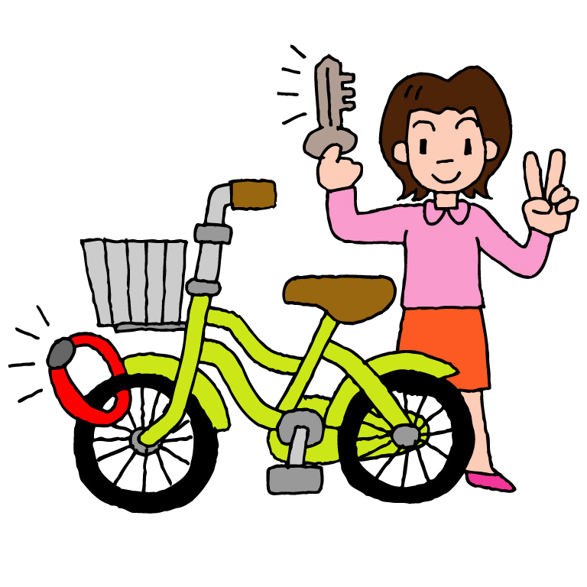

多発しています！
自転車盗難
大切な自転車を守るために
① 自宅でも油断しないで鍵をかけましょう
最近、安全と思える自宅の敷地内での盗難が多発しています。
自宅の敷地内でも必ず鍵をかけましょう。
② わずかな時間でも必ずツーロック
コンビニなどで買い物する時や、友人宅を訪問した
ときなど、自転車からほんのちょっと離れている間に、
自転車が盗まれてしまうことがあります。
少しの時間でも必ず鍵をかけましょう。
③ 路上にとめず、駐輪場でツーロック
鍵をかけていても路上にとめると盗まれる可能性が
高くなります。
明るく、監視が行き届いた駐輪場をなるべく利用し、忘れずに
「ツーロック」 をしましょう。
自宅でも
鍵を！

